Значение литературы в образовательном процессе и театрализация на уроках как один из продуктивных методов формирования гармонично развитой личности ( из опыта работы)
По словам знаменитого русского писателя Максима Горького, литература – это «человековедение». Именно поэтому на учителе русского языка и литературы, на мой взгляд, лежит большая ответственность в образовательном процессе. Преподавателю данных предметов принадлежит огромная роль в воспитании чувства патриотизма и гражданственности. Русская классическая литература, поднимающая вечные проблемы, имеющая мировое значение, конечно, способствует формированию гармонично развитой личности ученика, личности человека-гражданина.
Школьный курс уроков литературы с начальной школы и до 11 класса, несомненно, направлен на воспитание патриота своей родины. Вспомним программные произведения, способствующие развитию этого качества. Это «Бородино» М.Ю.Лермонтова , « Капитанская дочка» А.С.Пушкина, « Война и мир» Л.Н.Толстого, « Судьба человека» М.А.Шолохова и др.
Устное народное творчество, с которого начинаются первые уроки в каждом классе , содержит богатейший материал по воспитанию духовных ценностей . таких как дружба, взаимопонимание, трудолюбие, патриотизм. Отражение народных идеалов - патриотизма, богатырской силы, ума, находчивости мы видим в древнерусской литературе. В 8-м классе, изучая
« Житие Александра Невского», ученики говорят и о его духовном подвиге самопожертвования, о защите русских земель от нашествий и набегов врагов. Горячий призыв к единению русских земель перед лицом внешней опасности - вот основной вывод, к которому приходят девятиклассники при изучении « Слова о полку Игореве».
В произведениях русской литературы заложены основы духовно-нравственного воспитания, она позволяет учащимся найти истинные ориентиры в жизни. Так, читая роман А.С.Пушкина «Капитанская дочка», учащиеся знакомятся с понятиями чести , долга ,верности, ответственности за свои слова и поступки, получают представление о настоящей любви. Вспомним слова В.Г.Белинского о том, что «читая Пушкина, можно воспитать в себе человека». Я бы применила эти слова ко всем произведениям русской классической литературы.
Как заинтересовать учащихся классическими литературными произведениями, воспитать потребность обращения к ней за «советами» и даже «ответами» на вопросы современности? Главный вопрос, который стоит сейчас перед учителем-словесником.
Чтобы повысить интерес учащихся к литературе и русскому языку и активизировать познавательную деятельность учащихся я использую на уроке различные формы:
- урок-беседа;
- урок-сопоставление-дискуссия;
- урок-лекция;
- урок-анализ
- групповую форму уроков.
Уроки любого типа позволяют вести разговор о патриотизме и гражданственности.
Стараюсь на уроках не просто передавать знания, информацию, а организовать сотрудничество с учениками: мы вместе идем к решению проблемы, постепенно, обмениваясь мнениями по поводу прочитанного , сопоставляя с реальными жизненными ситуациями. Моя задача – ненавязчиво привести к пониманию идеи произведения (которую в итоге они сами проговаривают), убедить в позиции автора.
.
При изучении любого произведения всегда обращаюсь на уроках к проблемам современного общества, стараюсь особое внимание уделить поступкам героев, предлагаю ребятам оценить поведение героев, поставить себя на их место…
В курсе изучения литературы 8 класса прослеживается взаимосвязь русской литературы с историей. При подготовке, например, к уроку по «Капитанской дочке» А.С.Пушкина мы обращались к историческим документам( А.С.Пушкин « История Пугачевского бунта»,учебник истории); сопоставляли образ предводителя восстания в разных произведениях: образ Пугачева в фольклоре, С.А.Есенин « Пугачев», в ист.труде А.С.Пушкина. Данная работа позволяет самостоятельно получать знания, на основе которых у них формируются определенные убеждения, а также система ценностей. Все это приводит к возникновению у учащихся позитивных гражданских свойств личности.
Одной из интересных форм «знакомства» с литературными текстами является инсценировка отдельных эпизодов. Ребятам очень нравится подобная деятельность. Причем эпизоды они выбирают сами. Таким образом ,во время репетиций ребята анализируют текст ,отбирая эпизоды, отражающие основные мысли автора. Особая роль в театрализованном представлении отводится ведущему, который делает обобщение по эпизоду.

В процессе подготовки театральной постановки учащиеся чаще обращаются за консультацией к учителю, что создает условия для формирования навыков (опыта) самообразования.
Театрализованные уроки привлекательны тем, что вносят в ученические будни атмосферу праздника, приподнятое настроение, позволяют ребятам проявить инициативу, способствуют выработке у них коммуникативных умений и навыков работы в коллективе.
Кроме того, при такой деятельности учитель передает учащимся не только знания, но и свой жизненный опыт, раскрывается перед ними как личность. Необходимо сказать, что и сам процесс подготовки к уроку тоже может быть одним из элементов пробуждения интереса к предмету. Некоторые инсценировки вышли за рамки уроков и стали театрализованными постановками, которые были показаны учащимся школы в актовом зале. Это такие постановки,как «Береги честь смолоду»( по «Капитанской дочке» А.С.Пушкина), « Я везде,везде…»( по «Ревизору» Н.В.Гоголя»), «Чтобы помнили…»( литературно-музыкальная композиция к 9 мая), Литературные дискуссии ( эпизоды дискуссий героев из отдельных произведений 19 -20 века) и др. Ниже представлены материалы и фото по данным постановкам. Также в Интернете есть ролик с композицией «Мы памяти нашей верны» (ссылка https://youtu.be/RMbaMheF2lU )

В заключение хотелось бы сказать, что уроки литературы - это уроки нравственности, уроки жизни… От того ,как мы преподносим эти уроки ,зависит воспитание целого поколения. Учитель литературы может и должен прививать высокие нравственные принципы: гуманизм, демократизм, честность , порядочность, презрение к эгоизму, жестокости, обману, подхалимству.

Мини –спектакль по комедии Н.В.Гоголя «Ревизор»
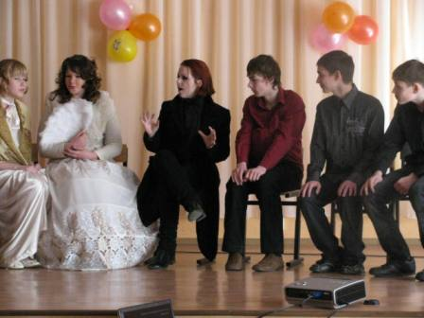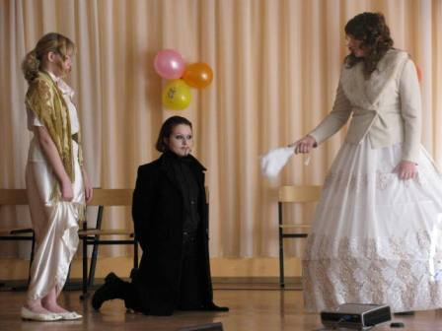
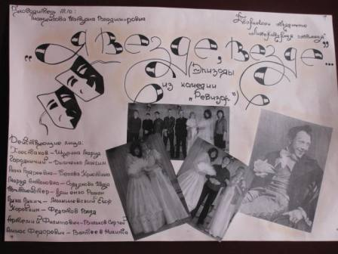
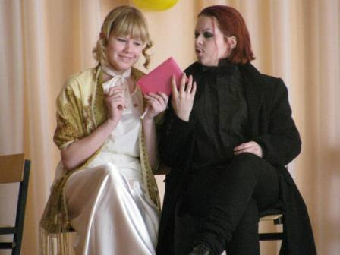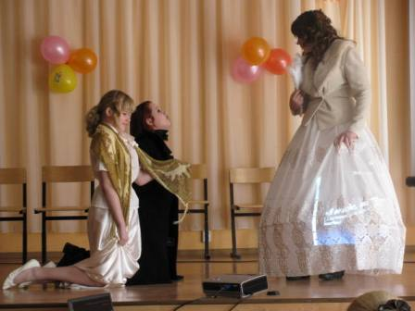

Литературно-музыкальная композиция
«Чтобы помнили…»
Цели и задачи:
- Расширить знания учащихся о событиях Великой Отечественной войны;
- Воспитывать чувство гордости и уважения к прошлому своего Отечества;
- Воспитывать чувство патриотизма, любви к Родине, уважение к славным страницам прошлого; любовь и уважение к матерям, которые провожали своих детей на войну.
Участники: учащиеся 10-11 классов

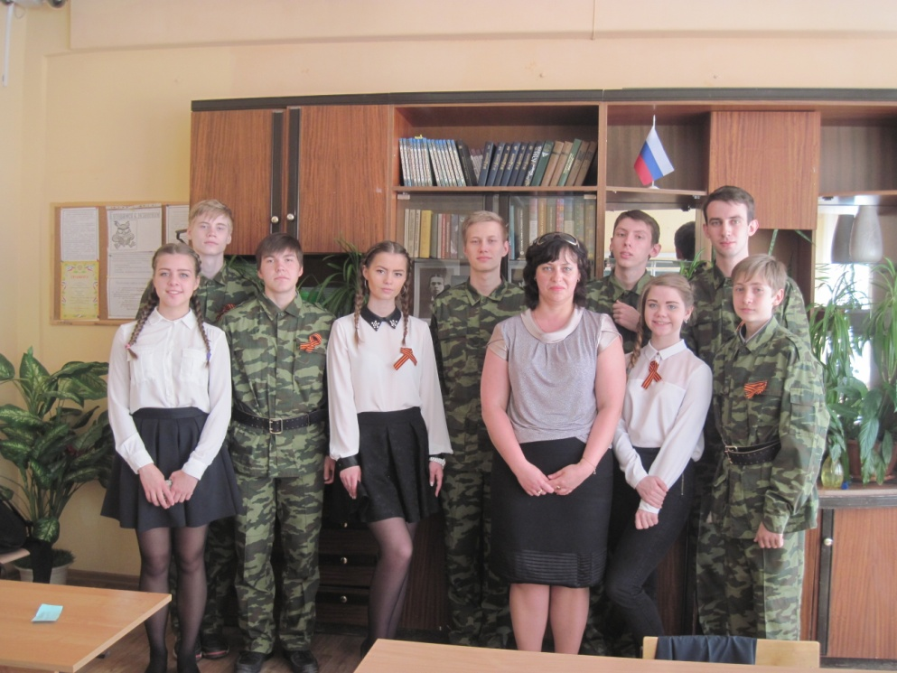

Голос Левитана о начале войны

Солдат :День 22 июня 1941 г. памятен нам как один из самых трагических дней в истории страны. В этот день фашистская Германия без объявления войны напала на СССР. Над нашей Родиной нависла смертельная опасность.
Красная армия мужественно встретила врага. Тысячи бойцов и командиров ценой собственной жизни старались сдержать натиск фашистов. Но силы были неравные.
В первые дни войны гитлеровцам удалось уничтожить множество наших самолетов. Многие командиры и политработники совсем недавно начали командовать полками, батальонами, дивизиями.

Но это было потом...
А сначала был день 22 июня 1941 год.

Сцена 1

Вальс(2 пары- мальчики в военной форме)

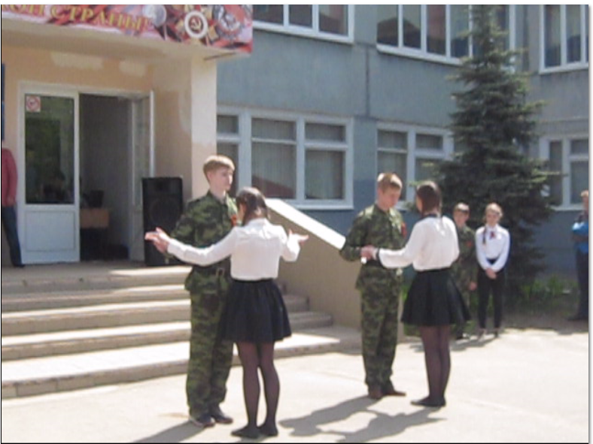

Расходятся…. Читают стихи

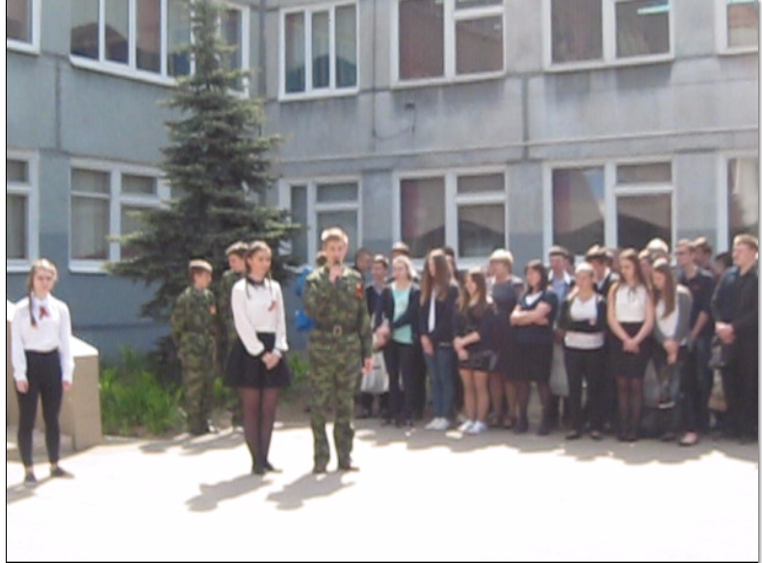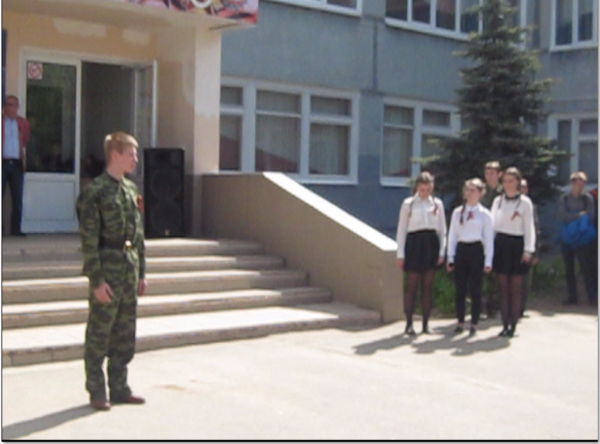

Двадцать второго июня
Идут выпускные балы.
Страшное утро в безумьи,
Предстало началом войны!( Молева)

И слушали репродуктор,
Стараясь в тиши замереть.
Стало вдруг плохо кому-то,
Не смог пережить эту весть.( Королев)

Бальные платья девчонок
Сменились на форму войны
И первые похоронки,
Беду понесли вглубь страны.(Иванова)

Враг вероломно, внезапно….
Как черным крылом все накрыл
Не знал он тогда, что обратно
Ползти, не найдет в себе сил!( Терехин)

(Исполнение и инсценировка песни Б. Окуджавы «До свидания, мальчики!»
Ах, война, что ж ты сделала, подлая:
стали тихими наши дворы,
наши мальчики головы подняли —
повзрослели они до поры,
на пороге едва помаячили и ушли, за солдатом — солдат...
До свидания, мальчики!
Мальчики,
постарайтесь вернуться назад.
Нет, не прячьтесь
вы, будьте высокими,
не жалейте ни пуль, ни гранат
и себя не щадите, и все-таки
постарайтесь вернуться назад.(Молева Настя)

Ах, война, что ж ты, подлая, сделала:
вместо свадеб — разлуки и дым,
наши девочки платьица белые
раздарили сестренкам своим.
Сапоги — ну куда
от них денешься?
Да зеленые крылья погон...
Вы наплюйте на сплетников, девочки.
Мы сведем с ними счеты потом.
Пусть болтают, что верить вам не во что,
что идете войной наугад...
До свидания, девочки!
Девочки,
постарайтесь вернуться назад.(Петров Владимир )

Сцена 2
Выходит 4 мальчика в форме строевым шагом

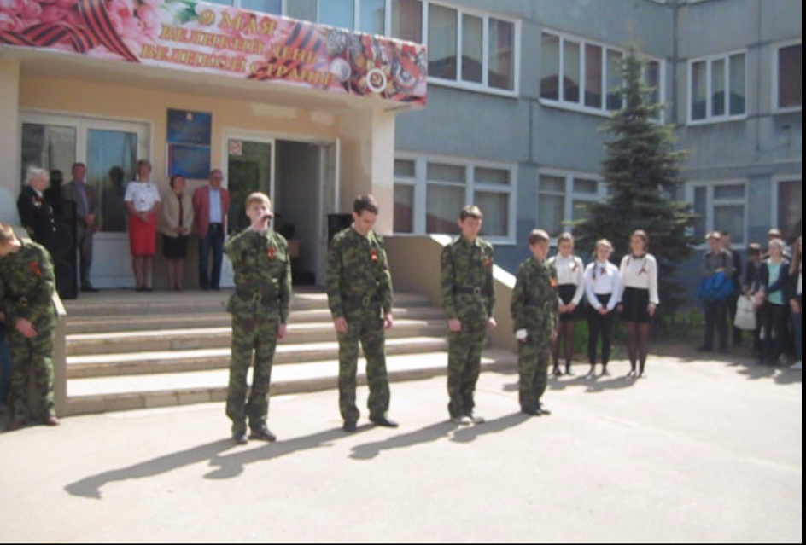

Музыка «Вставай,страна огромная»

Сквозь кровь и пот, через огонь и воду,
сквозь дым пожарищ, через трупный смрад,
отстаивая право на свободу,
к победе шел, Россия, твой солдат!(Шипунов)

И не сломила, сердце не сгубила,
И душу не растлила нам война.
Видать, нечеловеческая сила
Ему, солдату, русскому дана.(Татаркин)

Четыре взорвавшихся года.
Четыре зимы.
И четыре задымленных лета.
Где жмых — вместо хлеба.
Белесый пожар —
Вместо света.
А как это так:
Закипает
Вода
В пулемете, - Поймете?(Казаков)

А сумрачный голос по радио.
«Нами ... оставлен ...» —
представите?
Поймете,
что значит «страна — круговой обороны?»
А как это выглядит:
тонкий листок
похоронной
тяжелый,
как
вечным морозом по коже...
Мы разные были,
а вот умирали похоже.(Ситнов)

Сцена 3
Музыка песни «Баллада о матери» на стихи А.Дементьева

Образ Матери (Настя Симанина).Проходит среди ребят, которые стоят смирно.

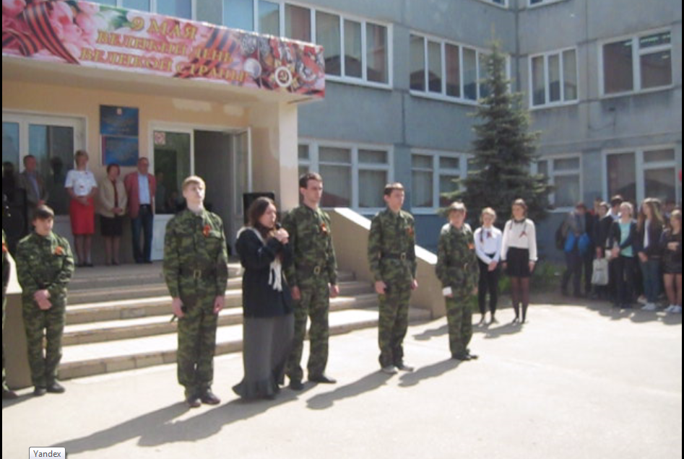
Пошли на смертный бой с врагами
ее орлы, ее сыны.
Мать, может, ожидает их годами:
Быть может, все ж придут с войны...

Спит у Мамаева кургана
Под Сталинградом, сын один,
Другой — средь моря-океана,
Средь хмурой Балтики глубин.

А самый младший у Дуная:
Медали говорят о том.
А мать все верит, ожидая,
Что возвратятся дети в дом.

Сидит недвижно у дороги
С застывшим каменным лицом...
А может, этот профиль строгий
На камне вырезан резцом?
(Л. Забашта «Мать»)

Включатся фонограмма «Реквием».

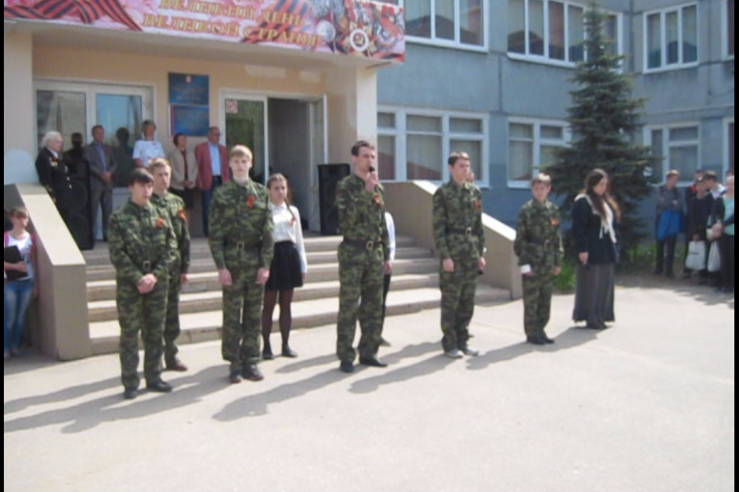
Солдат: День 9 мая 1945 года знает весь мир. Мы шли к этому дню 4 года и когда пришли, изумились. Тихо! Как тихо стало на земле. Оказывается, еще поют петухи. И распускаются листья на деревьях.... Домой! Скорей домой! Прощайте, кто не дожил до Победы!
(Вокальная группа исполняет 1-й куплет песни. Слова и музыка М.Ножкина «Последний бой».)
Мы так давно, мы так давно не отдыхали,
Нам было просто не до отдыха с тобой.
Мы пол-Европы по-пластунски пропахали,
И завтра, завтра, наконец, последний бой.
Припев:
Еще немного, еще чуть-чуть.
Последний бой - он трудный самый.
А я в Россию, домой хочу,
Я так давно не видел маму!
А я в Россию, домой хочу,
Я так давно не видел маму!

Солдат:Победа нашему народу досталась дорогой ценой. Война унесла почти 27 млн жизней советских людей. Но Советский Союз не только выстоял в такой жестокой войне, но и разгромил фашизм потому, что война была всенародной. На защиту Родины поднялись все: и мужчины, и женщины, и старики, и молодежь, все нации и народности страны. Невиданная стойкость и героизм на полях сражений, мужественная борьба партизан и подпольщиков за линией фронта, почти круглосуточный неустанный труд в тылу - вот чем была завоевана эта победа.

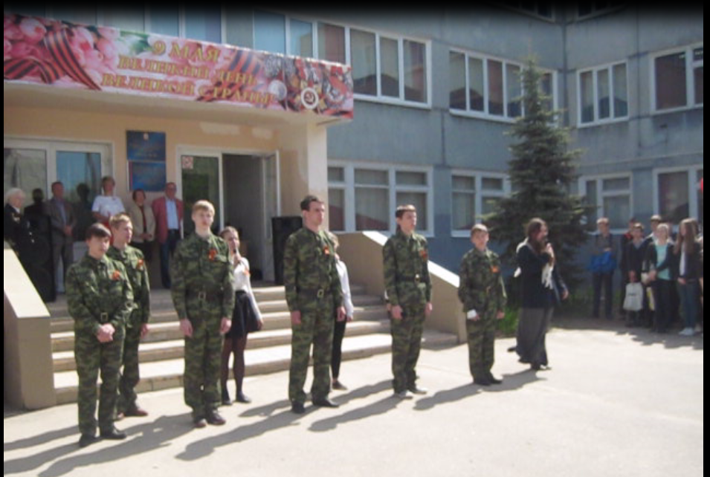

Вспомним всех поименно,
Вспомним сердцем своим.
Это надо не мертвым,
Это нужно живым.

Фонограмма «Реквием»Моцарта (фрамент 3)
Ребята читают поочередно отрывок из стих. «Реквием» Р.Рождественского

Помните!
Через века,
через года, -
помните!
О тех,
кто уже не придёт
никогда, -
помните!

Не плачьте!
В горле
сдержите стоны,
горькие стоны.
Памяти
павших
будьте
достойны!
Вечно
достойны!

Хлебом и песней,
Мечтой и стихами,
жизнью
просторной,
каждой секундой,
каждым дыханьем
будьте
достойны!

Люди!
Покуда сердца
стучатся, -
помните!
Какою
ценой
завоёвано счастье, -
пожалуйста,
помните!

Песню свою
отправляя в полёт, -
помните!
О тех,
кто уже никогда
не споёт, -
помните!

Детям своим
расскажите о них,
чтоб
запомнили!
Детям
детей
расскажите о них,
чтобы тоже
запомнили!
Во все времена
бессмертной
Земли
помните!
К мерцающим звёздам
ведя корабли, -
о погибших
помните!

Встречайте
трепетную весну,
люди Земли.
Убейте
войну,
прокляните
войну,
люди Земли!

Мечту пронесите
через года
и жизнью
наполните!..
Но о тех,
кто уже не придёт
никогда, -
заклинаю, -
помните!

